СЕРТИФИЦИРОВАНО ГОССТАНДАРТОМ РФ
Сертификат соответствия РФ № РОСС CN.AИ48.B03594 от 14.12.2007 г

ГАЗОВЫЙ ЭЛЕКТРОГЕНЕРАТОР
(МОДЕЛИ: CC1500- NG/LPG, CC3000-NG/LPG, CC5000-NG/LPG, CC6000-NG/LPG,)
Green Power
ТЕХНИЧЕСКИЙ ПАСПОРТ
(ИНСТРУКЦИЯ)

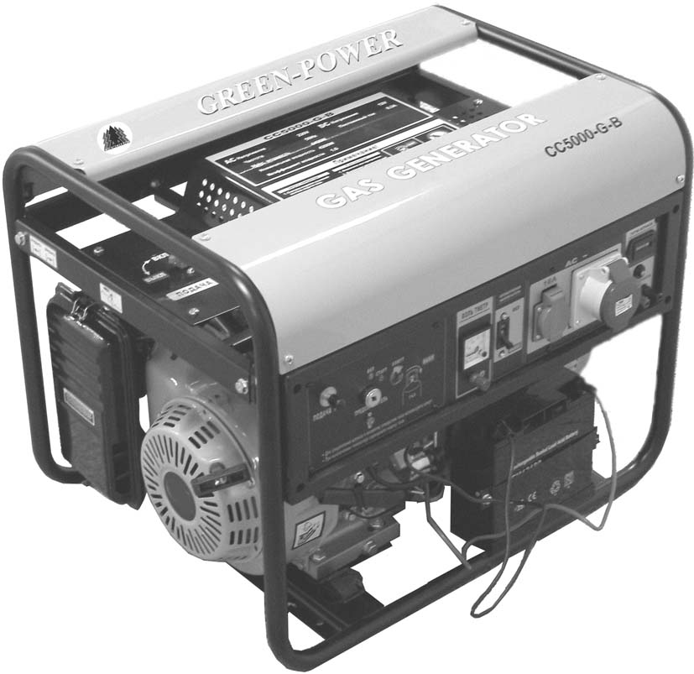



Производитель: Shanghai Chenchang Power Technology Co., Ltd. (Китай)

Factory Address: No.12,Huaji Road-201708, Huaxin Town, Qingpu District, Shanghai City, China. TEL ： 021-69799210-808 or 821 or 806 or 816FAX ： 021-69799215 、 021-69769217
http://www.greenpower.cn E-mail ： sales2@greenpower.cn
ГАЗОВЫЕ ГЕНЕРАТОРЫ Green Power (1,5-5 кВт)

Генераторы Green Power выпускаются c 2003 года промышленной китайской компанией Shanghai Chenchang Power Technology Co..
Главный девиз компании: «ЧИСТАЯ ЭНЕРГЕТИКА».
Генераторы Green Power в настоящее время экспортируются более, чем в 25 стран мира: США, Россия, Германия, Пакистан, Саудовская Аравия, Албания, Боливия, Бразилия, Аргентина, Вьетнам, Иран, Индонезия, Филлипины, Нигерия и др. Валовый объем более 150 000 шт. в год.

1. CФЕРА ПРИМЕНЕНИЯ ГЕНЕРАТОРОВ Green Power.

Газовые генераторы Green Power – это высоко технологичные современные агрегаты, применяемые для выработки резервной (аварийной) электроэнергии (50 Гц, 220\380 В) для бесперебойной работы систем отопления, водоснабжения (котлы, бойлеры, насосы), бытовых приборов (холодильники, телевизоры, стиральные машины и др.).
Для генерации электрического переменного тока в генераторах Green Power используются четырехтактные одноцилиндровые двигатели CC152F-CC188F (аналоги Honda) с воздушным охлаждением и альтернаторы на графитовых щетках (асинхронный тип) или на постоянных редкоземельных магнитах (синхронный тип). Существует несколько заводских модификаций генераторов: однофазные, трехфазные, с блоком автоматики или без.

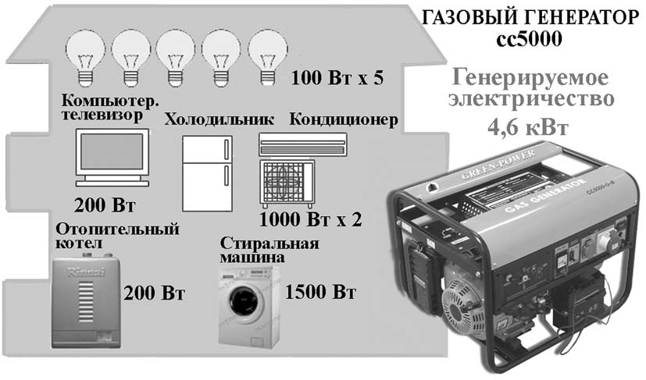

2. ПРЕИМУЩЕСТВА ГАЗОВЫХ ГЕНЕРАТОРОВ Green Power.
1. Высокая экономичность по расходу топлива и его низкая себестоимость на российском рынке, по сравнению с бензиновыми или дизельными аналогами.
2. Практически полное отсутствие вредных выхлопных газов.
3. Долгий срок службы (на 25% больше бензиновых или дизельных аналогов).
3. Надежность эксплуатации и простота обслуживания и запуска генератора.
2. Удобство при транспортировке и хранении генератора.
В генераторах Green Power, благодаря системе электронного управления, в выхлопных газах значительно снижены количество соединений азота и угарного газа, что обеспечивает очень чистый выхлоп. Генераторы отвечают всем современным международным требованиям, и являются экологически безвредными для окружающей среды. В 2006 г генераторы были протестированы и одобрены международным “Агентством по охране окружающей среды” (EPA, США). Концентрации всех компонентов вредных выхлопных газов оказались намного ниже допустимых пределов.
Уровень шума у генераторов является вполне допустимым по международным нормам и не выше, чем у бензиновых и дизельных аналогов. Генераторы просты в обслуживании, заводятся как от ключа, так и вручную, возможна автоматика, обладают высокой степенью надежности. Переключение генератора с работы от сжиженного газа на магистральный газ, осуществляется простым поворотом рычажка.
Все модели генераторов Green Power адаптированы к российским условиям эксплуатации, сертифицированы (Сертификат №РОСС CN.AИ48.B03594 от 14.12.2007 г) и имеют Разрешение федеральной службы по экологическому, технологическому и атомному контролю (№РРС-00-28593 от 12-03-2008 г.).

3. ТЕХНИЧЕСКИЕ ХАРАКТЕРИСТИКИ ГАЗОВЫХ ГЕНЕРАТОРОВ Green Power
Модель | CC1500 |  | CC3000 |  | CC5000 |  |  | CC6000XT***
Топливо (природ.\сжиж. газ) * | NG | LPG | NG | LPG | NG |  | LPG | NG | LPG
Тип двигателя | 1-цилиндровый, 4-тактный, OHV, с воздушным охлаждением, 1 свеча, запуск эл. от ключа или ручной
Свеча | СС168 |  | СС177 |  | СС188 |  |  | сс188F
Объем двигателя (куб.см) | 163 |  | 270 |  | 389
Напряжение **(В)\частота (Гц) | 220В\50 Гц |  |  |  | 220\380В\50 Гц (1 или 3 фаз)
Номинальная сила тока (А) | 8,1 |  | 12,7 |  | 20,4 |  |  | 24,2
Номин. выходная мощность кВт) | 1,3 |  | 2,8 | 2,6 | 4,5 |  | 4,2 | 4,9 | 4,4
Макс. выходная мощность (кВт) | 1,5 |  | 3 | 2,8 | 4,8 |  | 4,5 | 5,2 | 4,6
Миним. расход сжиж. газа | 0,35 кг/кВт.час,
Миним. расход природн. газа | 0,36 м³/кВт.час
Напряжение и сила тока | 12В/8,3A
Уровень шума в 7 м (дБ) | 70 |  | 75 |  | 78 |  |  | 77
Генератор переменного тока | Щеточный |  |  |  |  |  |  | РЗЭ магнит
Генератор переменного тока | Асинхронный |  |  |  |  |  |  | Синхронный
Регулятор напряжение | С регулятором напряжения AVR
Автоматика* | Нет |  | В комплект входит заводской блок автоматики  FS-5-3P включ./выкл.. генератора при отключении сети
Вес (кг) | 39 |  | 68 |  |  | 88,5 |  | 88,5
Габариты (LxWxH) (см) | 60,5x44,5x46 |  | 77x60x62
Примечание:
*Все модели генераторов Green Power с обозначением LPG\NG могут работать как на сжиженном газе от балона, так и на природном магистральном (переключение с помощью рычажка)
**Модели сс5000-LPG\NG\220 и сс6000XT-LPG\NG\220–имеют выход напряжения тока 220В (одна фаза), модели сс5000T-LPG\NG380 и сс6000XT-LPG\NG380 – имеют выход напряжения тока 380В (три фазы), сс5000AT-LPG\NG и сс6000AXT-LPG\NG – имеют в комплекте заводской блок автоматики FS-3-5P, который обеспечивает автоматическое включение\выключение генератора при перебоях тока в сети.
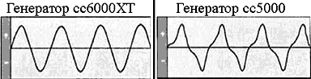
***Модель генератора сс6000XT отличается от модели сс5000, тем что в альтернаторе используются вместо графитовых щеток постоянные редкоземельные магниты (Rare earth). Это позволило полностью синхронизировать колебания тока в генераторе и добиться чистой синусоидальной форм выходного напряжения (см. рис.ниже), увеличить максимальную мощность генератора сс6000XT до 5,2 кВт , а силу тока до 24,2А. В результате, стартовая мощность генератора увеличилась до 4,9 кВт и появилась возможность запускать от генератора более мощные потребители пускового тока, а так же цифровые приборы требующие стабилизации тока.

4. СОСТАВНЫЕ ЧАСТИ ГЕНЕРАТОРОВ
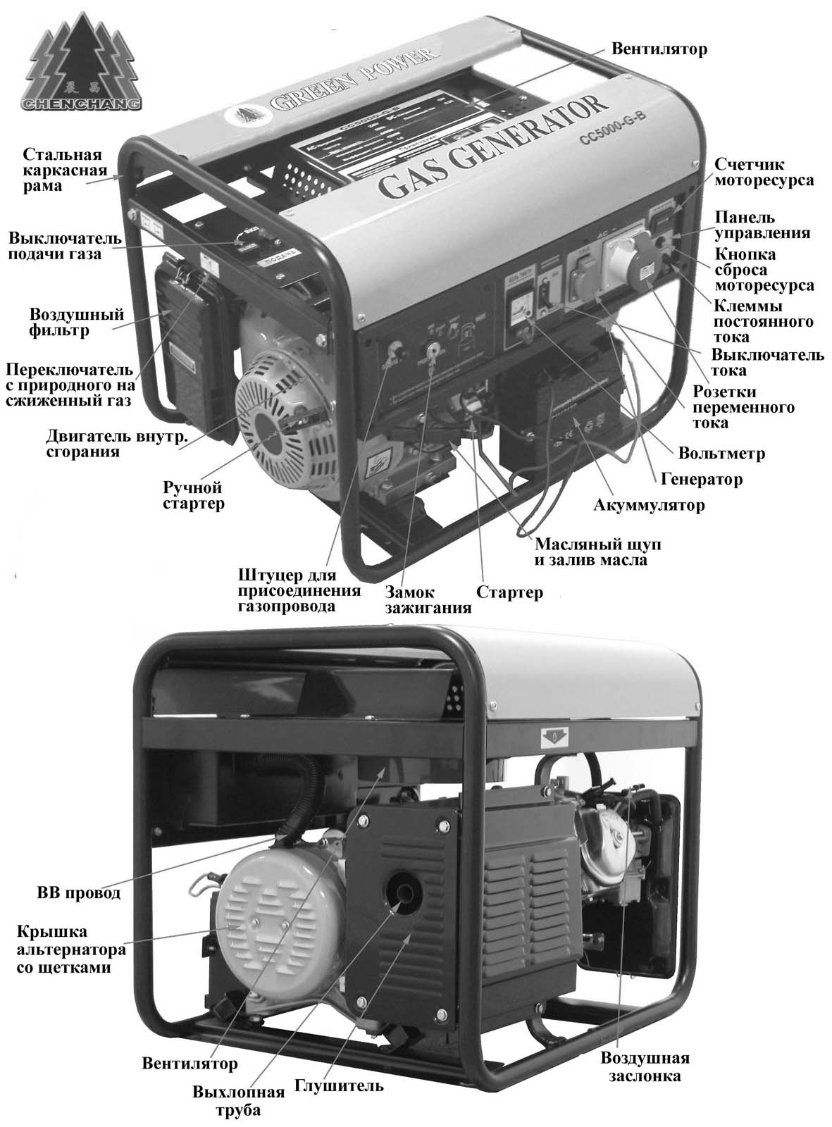

5. ЭЛЕКТРИЧЕСКИЕ СХЕМЫ ГЕНЕРАТОРОВ СС5000 220\380 В трехфазный
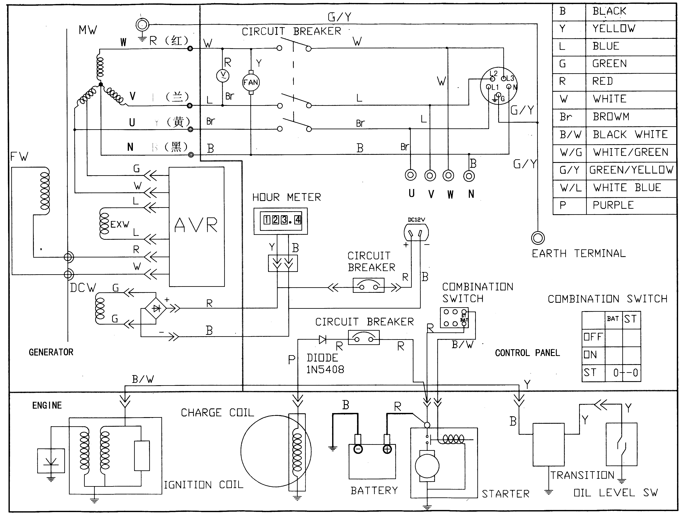
СС5000 220 В однофазный
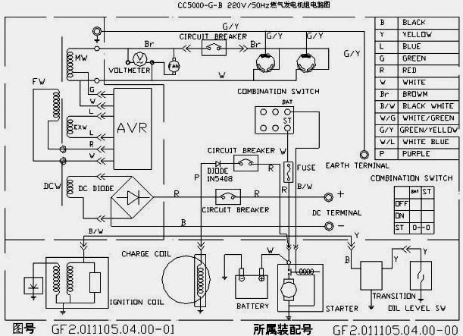

СС3000 220 В однофазный
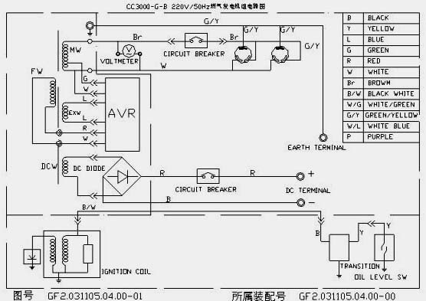

6. МЕРЫ ПРЕДОСТОРОЖНОСТИ

-Расстояние между работающим генератором и зданием или другим оборудованием должно быть не менее 1м.
-Устанавливайте генератор только на ровные горизонтальные поверхности, иначе уровень машинного масла может оказаться недостаточным.
-Никогда не включайте генератор в закрытом не проветриваемом помещении или на улице в условиях повышенной влажности (дождь, густой туман и прочее) без защиты от атмосферных осадков.
-Если генератор используется в закрытом помещении, то оно должно соответствовать СНИПу РФ для котельных. Помещение должно быть не менее 15 м³ и оборудовано системой принудительной вентиляции. Отвод выхлопных газов от генератора, должен осуществляться на улицу с помощью гибкой металлической газовой трубы, которая плотно одевается на выхлопную трубу генератора и крепится хомутом.
-Категорически запрещается установка генератора, работающего на сжиженном газе, в помещениях, расположенных ниже уровня земли и негерметизированных от них.
-При появлении запаха газа:
  - перекройте газ краном перед генератором или на вводе в дом;
  - проветрите помещение, в котором размещен генератор;
  - немедленно вызовите аварийную службу или представителя газового хозяйства;
  - во избежание возникновения искры не включайте и не выключайте электроприборы
  - не пользуйтесь открытым пламенем и не курите в помещении, в котором размещён генератор.
-Никогда не сжимайте шланг подачи газа и избегайте его порезов об острые детали устройства.
-Не оставляйте легко воспламеняющиеся или взрывающиеся предметы (бензин, спички и т.п.) рядом с работающим генератором. Безопасная дистанция должна составлять 6 м.
-Регулярно проверяйте места соединений, газовый шланг на предмет герметичности или повреждений. Если обнаружите поломку, замените деталь.
-Не дотрагивайтесь до глушителя во время работы генератора.
-Во время обслуживания или ремонта двигателя исключите подачу топлива.
-Используйте только детали производителя или эквивалентные им (при полной уверенности их соответствия). При использовании иных деталей генератор может выйти из строя.

ВНИМАНИЕ! Для подключения Вашего генератора к сетевому газа проконсультируйтесь со специалистами службы газа, обратитесь к ним за помощью при первом запуске генератора. Неосторожное обращение с генератором или неправильное его подключение к газовой сети может стать причиной несчастных случаев.
7. ТРЕБОВАНИЯ К ГАЗУ
Генератор, работающий на природном газе (NG) должен быть снабжен манометром давления газа и краном отключения подачи газа. | 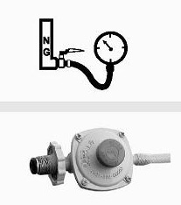
При работе генератора на сжиженном газе (LPG), газовый баллон должен быть снабжен регулятором давления газа (редуктором) и клапаном.

Давление на выходе после редуктора должно соответствовать следующим нормам:
Тип генератора | CC700- NG/LPG  CC1500- NG/LPG  CC3000-NG/LPG | CC5000-NG/LPG  CC6000-NG/LPG
Скорость подачи топлива LPG (NG) | Q≥1,1кг/час  (или Q≥0,6м³/час) | Q≥2 кг/час  (или Q ≥1 м³/час)
Рекoмендуемое давление природного газа NG и сжиженного LPG на входе в генератор | 1,6-3 кПа( NG) | 2,8 кПа±0,5 кПа ( LPG)

РЕКОМЕНДУЕМЫЙ ХИМИЧЕСКИЙ СОСТАВ ГАЗА:

Природный газ (CNG, NG): метан CH₄ более 90%
этан C₂H₅ менее 4%
пропан C₃H₈ менее 1%

Сжиженный газ (LPG): пропан C₃H₈ более 65%
бутан C₄H₁₀ менее 35%

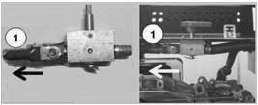
Если вы хотите запустить генератор от натурального газа, поверните кран в положении 1.

Если вы хотите запустить генератор от сжиженного газа, поверните кран в положении 2.
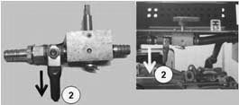

8. ЭКСПЛУАТАЦИЯ ГЕНЕРАТОРА

6.1. Перед началом работы
- Перед каждым запуском проверяйте уровень масла. Без достаточного уровня масла ваш генератор не запустится.
Залейте рекомендованное масло в картер двигателя до нужного уровня.

Модель | CC700-NG/LPG | CC1500- NG/LPG | CC3000-NG/LPG  CC5000-NG/LPG
Объем масла | 0.35 литра | 0.55 литра | 0.90 литра
Тип масла | SAE 10W-30 (температура окружающей среды < + 4ºС)SAE 10W-40 (температура окружающей среды > + 4ºС)

Внимание! Используйте измерительный стержень для определения уровня масла. Уровень масла должен быть в установленных пределах.
- Используйте предусмотренный конструкцией топливный шланг (рекомендуемый внутренний диаметр 8 мм, длина 2-5 м) для соединения выхода источника газа со входом смесителя.
- Присоедините генератор, с функцией электрического старта к аккумулятору (для модели CC5000-NG/LPG)
- Сначала «-» на батарее следует соединять с «-» на электростартере, а «+» - с «+». Не забудьте заземлить генератор через выход «земля».
- Отключите предохранитель (положение «off»).

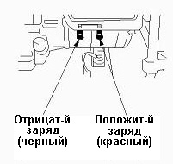 | 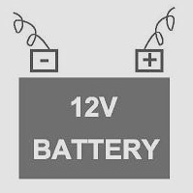

Внимание!
- Все подключения генератора к сложным цепям электрического тока, должны осуществляться специалистами.
- Если вы подключаете генератор к сети, имеющей иной источник питания (помимо генератора) – Ваша сеть должна быть оборудована выключателем иных источников переменного тока. Только после того, как вы будете уверены, что иные источники электричества отключены, Вы можете запустить генератор. Все работы с электрическими цепями должны проводиться специалистами.
- Не используйте прибор параллельно с любыми другими генераторами.

6.2 Запуск двигателя
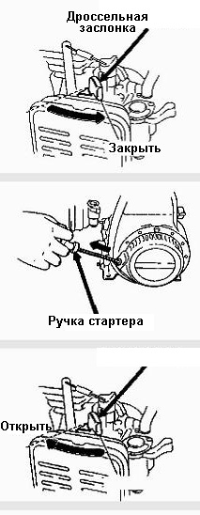
- Откройте основной газовый кран
- Переведите вылючатель двигателя
в положении ON
- Закройте (close) дроссельную заслонку.
Обратите внимание на отметки на раме
(close).
- Запустите двигатель

Для ручного старта
Медленно тяните ручку стартера,
пока шнур не натянется, затем дерните
ручку стартера.
- Отодвиньте дроссельную заслонку (open)
когда генератор
разогреется.
Обратите внимание на отметки на раме (open).

Для электрического старта
- Поверните переключатель с положения
“ON” в положение “START”. Отпустите
переключатель, когда двигатель заведется.
- Отодвиньте дроссельную заслонку (open)
когда генератор разогреется.
Обратите внимание на отметки на раме (open).

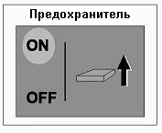
6.3 Использование переменного тока
- Вставьте вилку в розетку
переменного тока
- Включите предохранитель (положение
“ON”)
- Включите ваш электроприбор
Внимание! Если при включении
электроприбора выход энергии сильно
снижается, немного
отодвиньте дроссельную заслонку.

6.4 Использование постоянного тока
Постоянный ток может использоваться только для зарядки
12V аккумуляторной батареи.

6.5 Выключение двигателя
- Отключите все приборы
- Отключите предохранитель цепи
- Поставьте выключатель двигателя в положении “OFF”
- Закройте топливный клапан

9. УХОД И ХРАНЕНИЕ

Таблица по уходу за устройством
Часть |  | 8 часов | 25 часов | 50 часов | 100 часов | Каждый год
Машинное масло | Проверка | ●
Машинное масло | Замена |  | ● |  | ●
Воздушный фильтр | Очистка |  | ●
Свеча зажигания | Очистка  Замена |  |  | ● | ●
Система охлаждения | Очистка |  |  |  | ● | ●
Контакт свечи | Проверка |  |  |  | ●
Камера сгорания | Очистка |  |  |  |  | ●
Топливный шланг |  |  |  | ●
Внимание:
- Меняйте масло каждые 20-25 часов в первые часы пользования генератором, затем меняйте масло каждые 100 часов
- Проверяйте уровень масла и места присоединения газопровода перед запуском двигателя
- Чистите фильтр по мере загрязнения, в случае необходимости меняйте фильтр

Информация для справки
Данные параметры представлены для специалистов, занимающихся сервисным ремонтом и проверкой генераторов.
Часть |  | Зазор
CC1200-LPG  CC1500-LPG | Очистка входного клапана (холодный генератор) | 0.04-0.06 мм
CC1200-LPG  CC1500-LPG | Очистка выходного клапана (холодный генератор) | 0.06-0.08 мм
CC3000-NG/LPG  CC5000-NG/LPG | Очистка входного клапана (холодный генератор) | 0.06-0.08 мм
CC3000-NG/LPG  CC5000-NG/LPG | Очистка выходного клапана (холодный генератор) | 0.08-0.10 мм
Зазор свечи зажигания |  | 0.70±0.10 мм

- Расположение входного и выходного клапана

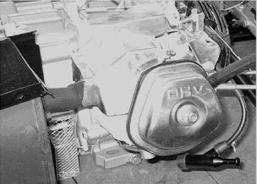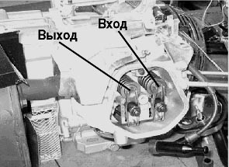

b) Замена масла
Сливайте масло теплым, после непродолжительной работы двигателя. Теплое масло сливается быстро и полностью.
Открутите сливную и защитную прокладку и слейте масло в подходящую тару. Затем установите сливную пробку с защитной прокладкой обратно и надежно их закрепите.
Залейте новое масло.
c) Настройка свечи зажигания
В случае невозможности запуска генератора очистите свечу. 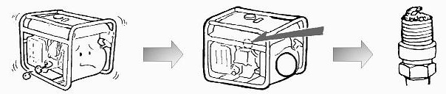
Ненормальное состояние - выньте свечу зажигания
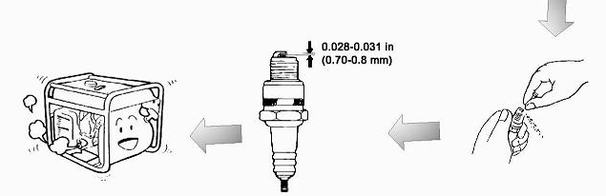
хорошее состояние - установите контакт - слегка почистите верх свечи рекомендуемый зазор 0.70 – 0.80 мм

d) Очистка воздушного фильтра
Откройте крышку-разъедините элементы фильтра-промойте губку
воздушного фильтра керосином или бензином, затем высушите ее
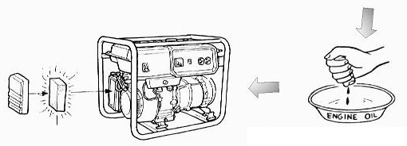
пропитайте губку моторным
маслом, затем отожмите
10. НЕПОЛАДКИ И ИХ УСТРАНЕНИЕ

НЕПОЛАДКИ | ПРИЧИНЫ | РЕШЕНИЯ
Не запускается  Например, CC5000-LPG | Провода неверно подсоединены | Подсоедините правильно
Не запускается  Например, CC5000-LPG | Реле повреждено | Почините или замените
Не запускается  Например, CC5000-LPG | Недостаточно энергии от батареи | Зарядите
Не запускается  (система газа, система зажигания, система воздуха, система механического управления) | Неполадки в системе газа:
 | Протечка вакуумной трубки | Почините
 | Смеситель | Почините или замените
 | Газ не поступает в смеситель | Почистите смеситель и газовый провод
 | Недопустимое давление газа | Установите редуктор давления газа
 | Недопустимое давление газа | Проверьте заслонку дросселя
 | Слабая искра
 | Свеча зажигания повреждена или слишком загрязнена | Замените или почистите
 | Неверный зазор контакта свечи | Установите зазор 0.7±0.1 мм
 | Нет искры
 | Низкий уровень моторного масла | Добавьте машинного масла
 | Индикатор уровня масла поврежден | Замените
 | Соленоид зажигания подвергся короткому замыканию или поврежден | Почините или замените
 | Закупорен воздушный фильтр | Почистите фильтр
 | Нарушена система механического регулятора частоты | При старте двигайте рукой рычаг регулятора частоты в разные стороны
Спад энергии | Утечка газа | Проверьте все газопроводы и почините. Обратитесь к специалистам службы газа.
Спад энергии | Нагрузка превышает допустимый уровень мощности генератора, что вызывает спад вольтажа или резкий спад скорости двигателя | Избегайте внезапного увеличения нагрузки
Спад энергии | Недопустимое давление газа | Устраните и проверьте утечку газа
Спад энергии | Высокая температура окружающей среды вызывает снижение плотности газа | Задвиньте заслонку дросселя наполовину или полностью
Спад энергии | Запуск при низкой температуре вызывает низкий уровень испарения газа | Придвиньте газовый баллон к головке блока цилиндра двигателя генератора
Спад энергии | Различные компоненты газа | Немного задвиньте заслонку дросселя
Скорость колеблется | Соотношение газа и воздуха сильно изменено | Отрегулируйте клапан регулировки газа
Нет выхода электричества | Вилка неверно воткнута в розетку | Проверьте и исправьте
Нет выхода электричества | Предохранитель подвергся короткому замыканию | Проверьте нагрузку,замените предохранитель, перезапустите генератор
Нет выхода электричества | Выключатель предохранителя подвергся короткому замыканию | Замените

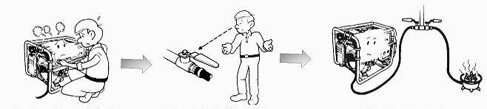
Двигатель не запускается - проверьте клапан газа - проверьте подачу газа
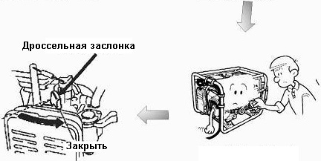

Задвиньте заслонку
дросселя (для CC1500-
LPG – «открыто» слева, «закрыто» справа, для CC2000-5000-NG/LPG «открыто» справа,
«закрыто» слева)
проверьте уровень масла
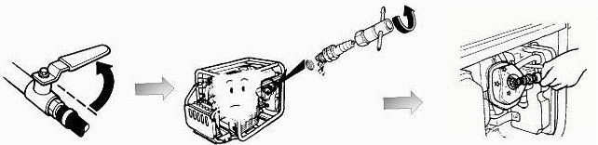
закройте клапан газа - выньте свечу зажигания - проверьте, дает ли свеча зажигания искру
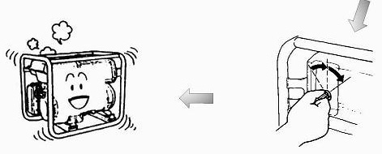
хорошее состояние электрический старт

11. ХРАНЕНИЕ И ТРАНСПОРТИРОВКА
9.1 Хранение
- Слейте все масло перед хранением
- Выньте свечу зажигания, налейте немного масла сквозь свечное отверстие в камеру сгорания двигателя и в резьбу свечи зажигания. Вращайте генератор, чтобы масло распределилось по внутренней поверхности цилиндра.
- Очистите поверхность генератора. Храните генератор в сухом месте.
- Держите подальше от легко воспламеняемых и взрывоопасных предметов.
9.2 Транспортировка
- Слейте все масло, оставшееся в генераторе, перед транспортировкой
- Аккуратно запакуйте. Никогда не переворачивайте генератор вверх дном.

12. ИНСТРУКЦИЯ ПОДКЛЮЧЕНИЕ ЗАВОДСКОГО БЛОКА FS-5-3P АВТОМАТИКИ
для газовых генераторов Green Power

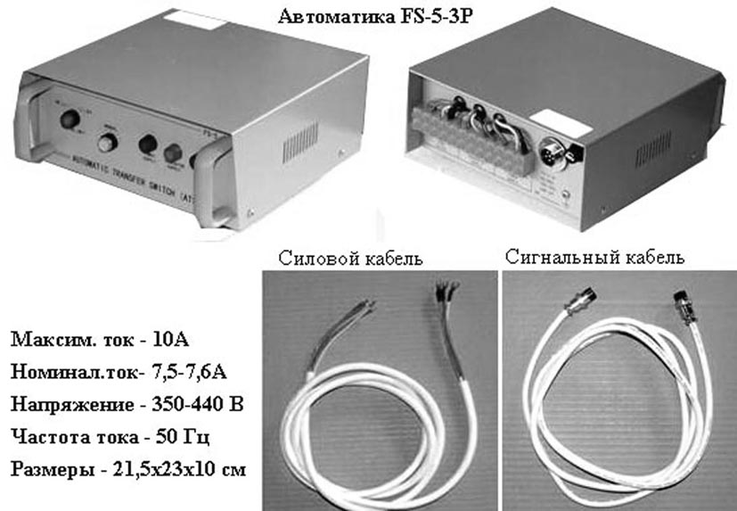

Автоматика обеспечивает:
Контроль за напряжением входной сети;
Изменение режимов работы контакторов;
Зарядку аккумуляторных батарей;
Запрет запуска генераторной установки при разряженной аккумуляторной батареи;
Управление воздушной заслонкой генераторной установки; -
Запуск и остановка генераторной установки по заданному алгоритму;
Работу в двух режимах запуска генераторной установки «ручной» и «автоматический»;
Индикацию наличия напряжения сети и генераторной установки
Для того, чтобы подключить генератор к автоматическому пусковому устройству FS-5-3P (АПУ) необходимо:
1) Проверить, чтобы ручка (красная) крана подачи газа была всегда в положении выключено.
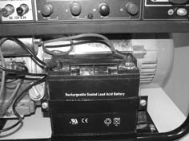
2 – Подключить аккумуляторную батарею к генератору, используя два стандартных провода (черный и красный) генератора с накидными клеммами (рис.01).
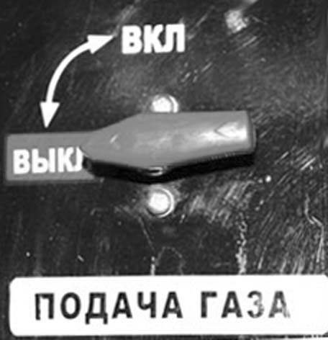

3. Соединить генератор и АПУ через разъемы на генераторе и АПУ (рис.1, рис.3) используя сигнальный провод (рис.2), входящий в комплект.
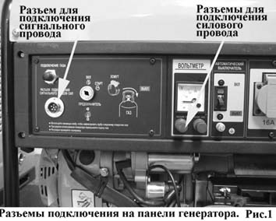
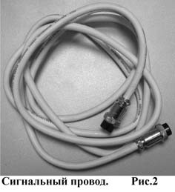
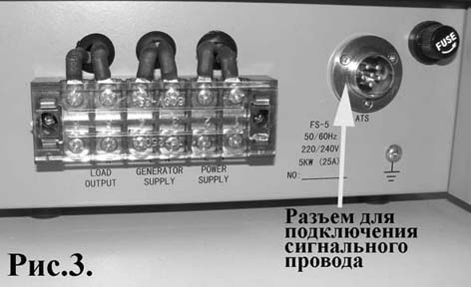

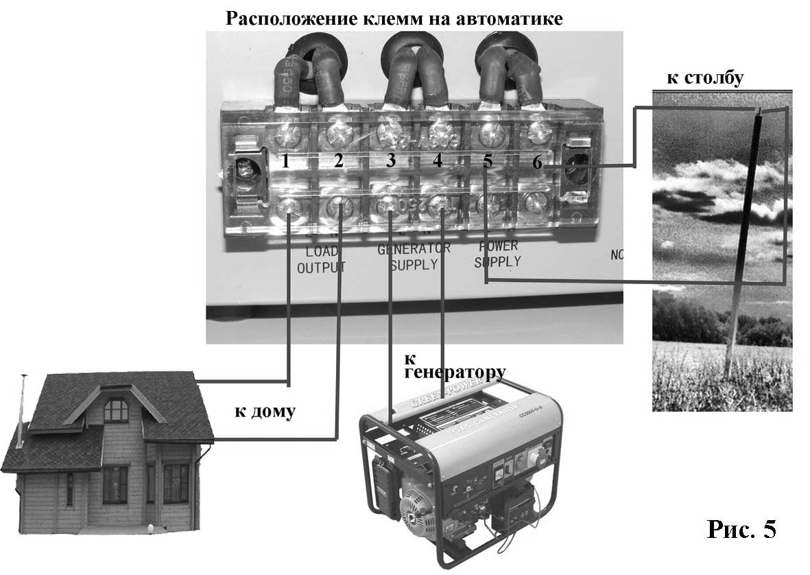
4. Соединить разъемы генератора (рис.1) силовым проводом (рис. 4) с клеммами 3 и 4 АПУ (рис.5)
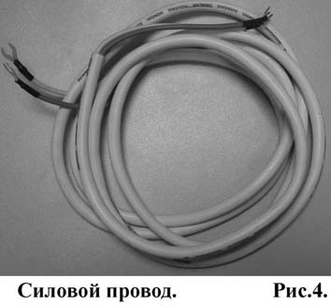

Примечание по рис.5 :
Клеммы АПУ 1 и 2 используются для подключения к нагрузке (электрощит), используемой в доме.
Клеммы 5 и 6 используются для подключения к входящему в дом напряжения.
После того как подсоединили провода к автоматике, включаем АПУ красной кнопкой Control unit (Рис.6), на кнопке должна загореться сигнальная лампа, это означает, что прибор перешел в автоматический контроль напряжения.
Белая кнопка «Manual» (рис.6) служит для ручного запуска генератора и его диагностики.
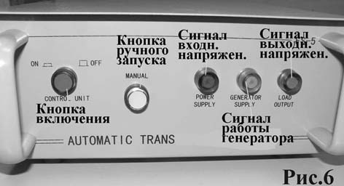

13. ГАРАНТИЙНЫЕ ОБЯЗАТЕЛЬСТВА

Гарантийный срок обслуживания генератора «Green Power» – 1 год или 400 моточасов по счетчику, со дня продажи прибора, при условии строгого соблюдения правил эксплуатации генератора, согласно инструкции.
Срок эксплуатации генератора без капитального ремонта - 2000 моточасов.

Сведения, которые необходимо заполнить при продаже генератора:

Серийный номер генератора________________________________

Модель генератора___________________________________________________

Дата продажи________________________________________________________

Организация, продавшая генератор____________________________________

Печать и подпись
СВЕДЕНИЯ О ГАРАНТИЙНЫХ РЕМОНТАХ ГЕНЕРАТОРА:
Дата ремонта |  | Дата ремонта
Ф.и.о. техника |  | Ф.и.о. техника
Подпись |  | Подпись
Наименование организации |  | Наименование организации
Выполненная работа |  | Выполненная работа
Подпись владельца генератора,  принявшего работу |  | Подпись владельца генератора,  принявшего работу

Дата ремонта |  | Дата ремонта
Ф.и.о. техника |  | Ф.и.о. техника
Подпись |  | Подпись
Наименование организации |  | Наименование организации
Выполненная работа |  | Выполненная работа
Подпись владельца генератора,  принявшего работу |  | Подпись владельца генератора,  принявшего работу

Сервисный центр генераторовGreen Power в Москве:
ЗАО«Вега-Тепло» 119607 Москва ул.Удальцова д. 46 офис Rinnai тел. (495) 228-78-50, 971-4557, факс: 432-15-55
Технический косультант (Федоров Александр): 8-903-506-80-91

